Классный час в 4а классе «Борьба с терроризмом»

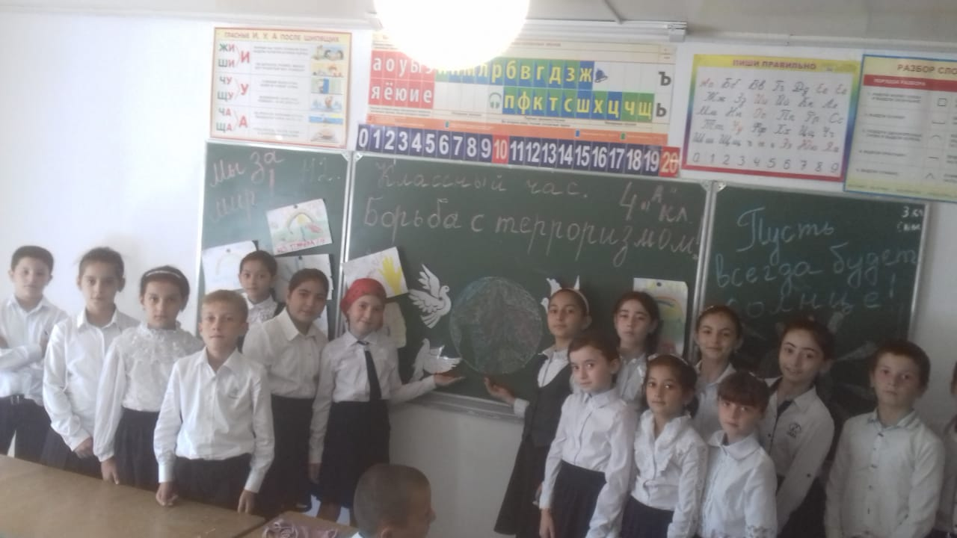

11.09.2018г.

